Урок геометрии в 11 классе

**Тема «**Тела вращения. Цилиндр**».**

|  |  |  |
| --- | --- | --- |
|  | **ФИО (полностью)** | Козлова Лидия Николаевна |
|  | **Место работы** | Тенистовская общеобразовательная школа  I-IIIступеней Бахчисарайского районного совета РК |
|  | **Должность** | учитель математики |
|  | **Предмет** | геометрия |
|  | **Класс** | 11 |
|  | **Базовый учебник** «Геометрия 10-11» Л.С. Атанасян, В.Ф. Бутузов, С.Б. Кадомцев, Л.С. Киселева, Э.Г. Позняк. М.: Просвещение, 2014. | |

**Цели урока:** Познакомить учащихся с новыми понятиями: цилиндрическая поверхность, цилиндр, основания цилиндра, образующие цилиндра. осевое сечение и сечение, перпендикулярное оси цилиндра, развертка цилиндра ; дать формулы для вычисления площади боковой и полной поверхности цилиндра; формировать навыки решения ключевых задач по данной теме;

Развивать грамотную математическую речь, умение слушать, анализировать, строить логические цепочки, делать выводы, работать с чертежами; развивать умение чётко и ясно излагать свои мысли, обсуждать и корректировать высказывания своих одноклассников; воспитывать интерес к предмету математики путём использования наглядности (моделей) и ИКТ.

**Ход урока.**

1. Организационный момент. *Проверка Д/З, вопросы.*
2. Актуализация опорных знаний. Анализ контрольной работы по теме : «Многогранники» .
3. ***Новая тема.***

Учащиеся делают сообщения с использованием ИКТ.

1. **Определение цилиндра. Сечения цилиндра.**

Рисунок 1:

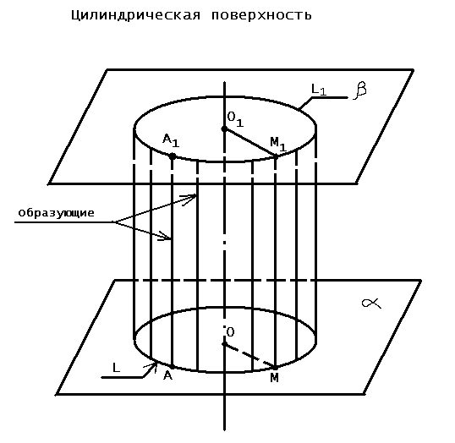

Вы видите две параллельные плоскости  и  и окружность L с центром O радиуса , расположенную в плоскости . Через каждую точку окружности L проведем прямую перпендикулярную к плоскости . Отрезки этих прямых, заключенные между плоскостями  и , образуют *цилиндрическую поверхность.* Сами отрезки называются *образующими цилиндрической поверхности* (на рис.1 AA1, MM1 – образующие).

По построению концы образующих, расположенные в плоскости , заполняют окружность L. Концы же образующих, расположенные в плоскости , заполняют окружность L1 с центром O1 радиуса r, где O1 – точка пересечения плоскости  с прямой, проходящей через точку O перпендикулярно к плоскости .

Справедливость этого утверждения следует из того, что множество концов образующих, лежащих в плоскости , получается из окружности L параллельным переносом на вектор .

Рисунок 2:

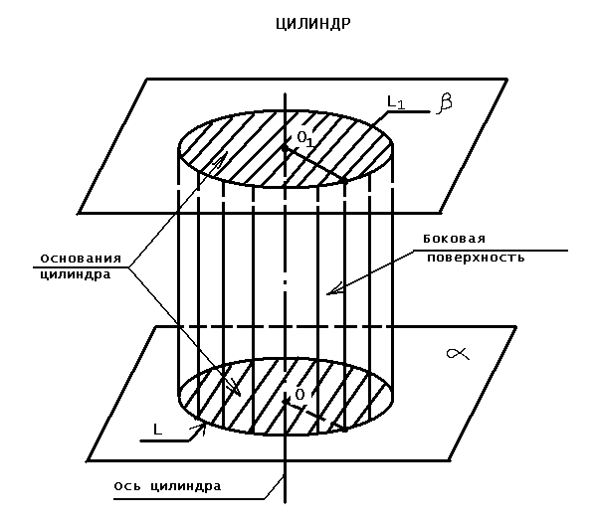

Тело, ограниченное цилиндрической поверхностью и двумя кругами с границами L и L1 называется *цилиндром.* Цилиндрическая поверхность называется *боковой поверхностью цилиндра,* а круги – *основаниями цилиндра.* Образующие цилиндрической поверхности называются *образующими цилиндра.*

Все образующие параллельны и равны друг другу как отрезки параллельных прямых, заключенных между параллельными плоскостями и . Длина образующей называется *высотой цилиндра*, а радиус основания – *радиусом цилиндра.*

Рисунок 3:

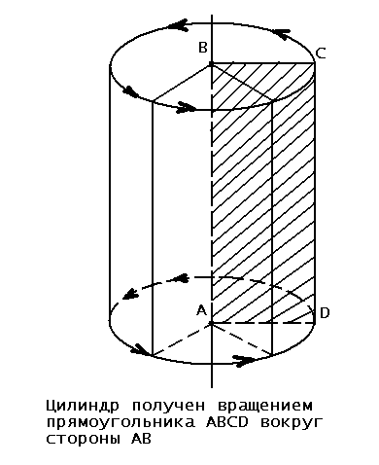

Цилиндр может быть получен вращением прямоугольника вокруг одной из его сторон. На рисунке изображен цилиндр, полученный вращением прямоугольника ABCD вокруг стороны AB.

Рассмотрим рисунок 4:

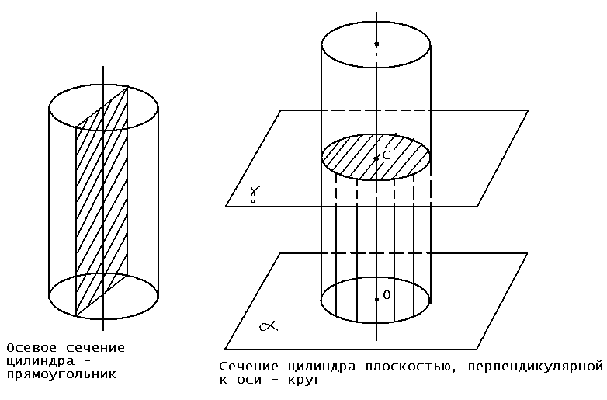

**2) Площадь поверхности цилиндра.**

Выведем формулу площади боковой и полной поверхностей цилиндра. Тот факт, что боковую поверхность цилиндра можно развернуть на плоскость и при этом получается прямоугольник, принимается на основе наглядных представлений.

|  |  |
| --- | --- |
| **Sб = H · C = 2πRH,  Sп = Sб + 2S = 2πR(R + H).** | http://5-bal.ru/pars_docs/refs/26/25046/25046_html_m380d885e.jpg |

1. ***Решение задач****.* Работа по учебнику.

№521(устно)

**Задача по готовому чертежу**  
Плоскость сечения параллельна оси цилиндра и отсекает от окружности основания дугу 120. Радиус цилиндра 10см, высота 25см. Расстояние между осью и плоскостью 6см. Составить план вычисления площади сечения.

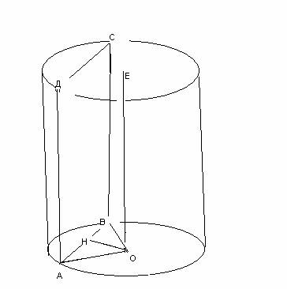

V.Закрепление изученного материала

1. Работа в группах с последующей защитой своей работы. 1 группа № 522,

2 группа № 529

**№522.** Диагональ осевого сечения цилиндра равна 48 см. Угол между этой диагональю и образующей цилиндра равен . Найдите: а) высоту цилиндра; б) радиус цилиндра; в) площадь основания цилиндра.

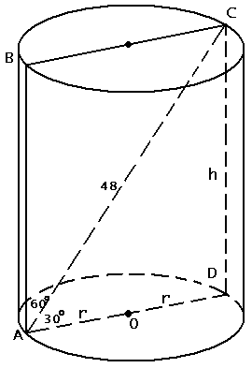

Дано:





Найти:

а) h; б) r; в) Sосн

Решение:

а) 

б) 

в) .

**№529.** Высота цилиндра равна 8 см, радиус равен 5 см. Найдите площадь сечения цилиндра плоскостью, параллельной его оси, если расстояние между этой плоскостью и осью цилиндра равно 3 см.

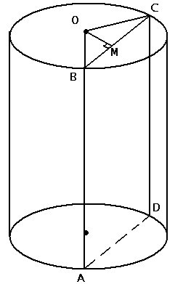Дано:







Найти:

SABCD

Решение:





.

2. Коллективное решение задачи.

В цилиндре параллельно его оси проведено сечение, диагональ которого образует с плоскостью нижнего основания угол α. Это сечение пересекает нижнее основание по хорде, которая стягивает дугу β. Определите боковую поверхность цилиндра, если радиус его основания равен *R.*

**V. *Подведение итогов. Выводы. Домашнее задание.***

   1) Вращением какой фигуры образован цилиндр?  
   2) Дать определение цилиндра.  
   3) Какую фигуру представляет собой развертка боковой поверхности цилиндра?

**Д/З.** Атанасян Л.С. Геометрия 10-11 п.53-55; №530, 538, 546.

Литература:

1. Учебник «Геометрия 10-11» Л.С. Атанасян, В.Ф. Бутузов, С.Б. Кадомцев, Л.С. Киселева, Э.Г. Позняк. М.: Просвещение, 2014.
2. Поурочные планы по учебнику Л.С. Атанасяна и др. /автор составитель Г.И. Ковалева.-2-е изд., испр. – Волгоград: Учитель, 2014.